PROCEDURE POUR ACTIVER LES IDENTIFIANTS UL

- Accéder à l’ENT via le lien suivant : https://ent.univ-lorraine.fr/

- Cliquer sur « Activer mon compte »

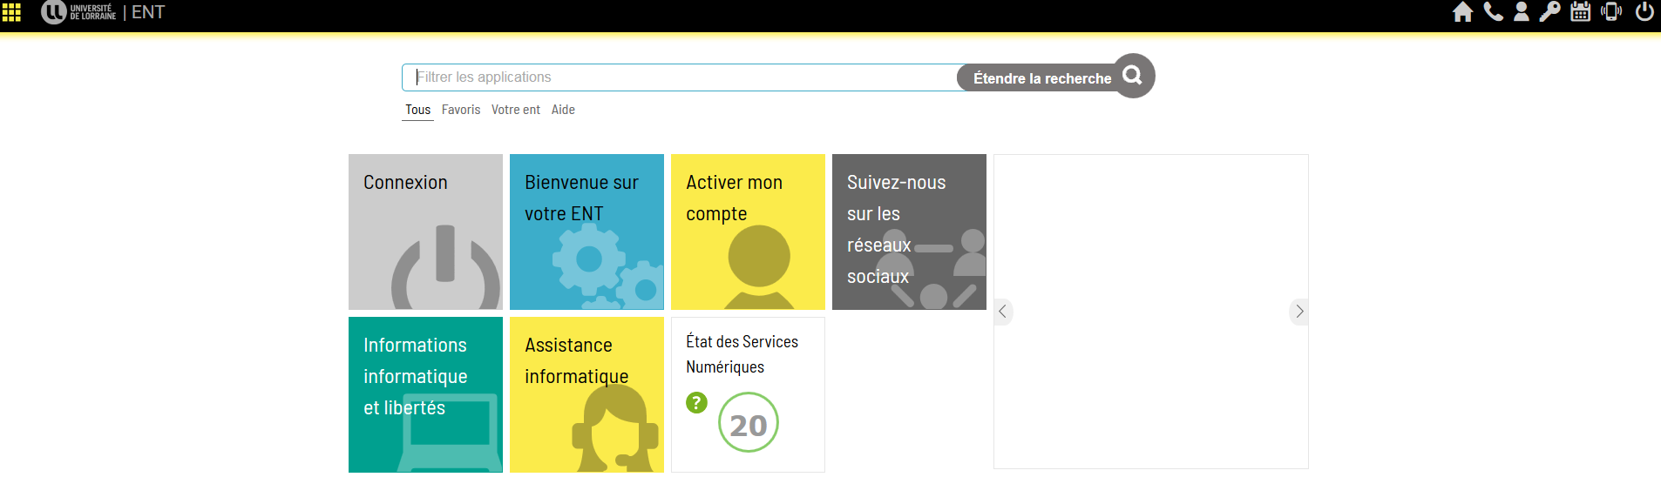

- Cliquer ensuite sur «Je suis étudiant à l’Université de Lorraine »

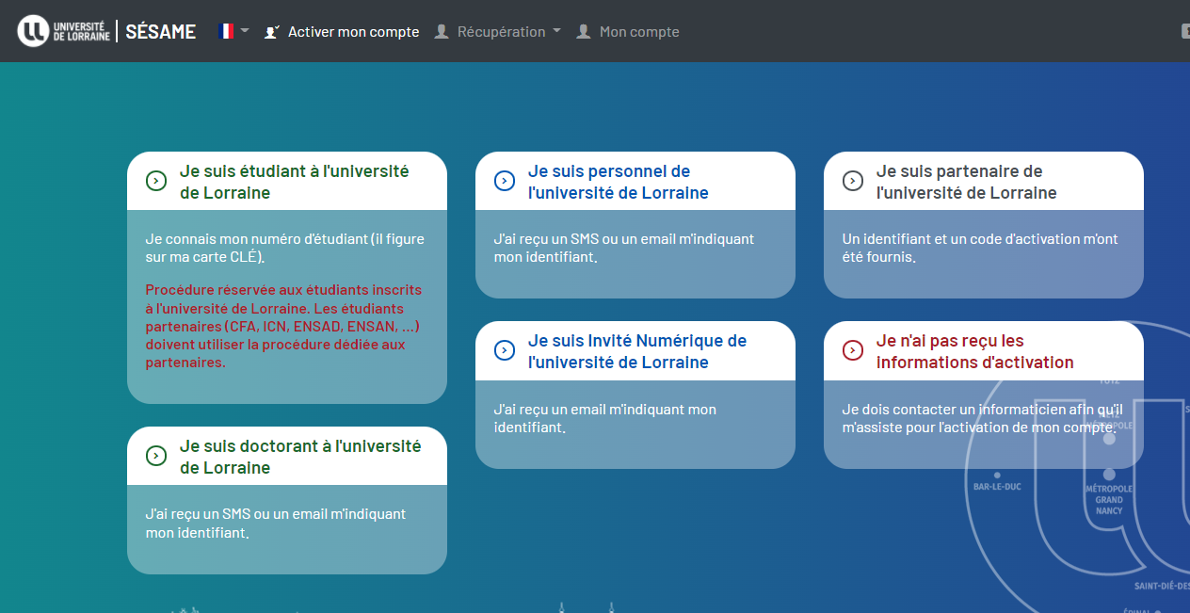

- Il suffit ensuite de remplir le champ N° d’étudiant (1er n° présent sur la carte d’étudiant en haut à droite) et la date de naissance

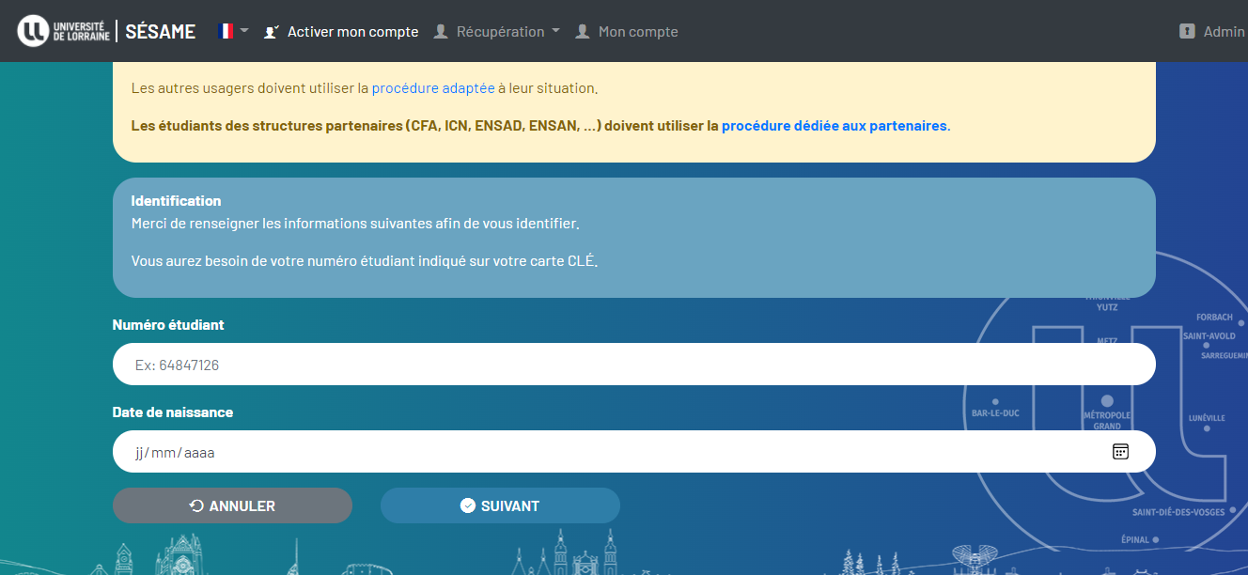

Un login et un mot de passe sont ainsi générés.
Ils sont indispensables pour accéder aux ressources numériques des Bibliothèques Universitaires de l’UL et pour se connecter aux postes informatiques de la Médiathèque (ou au WIFI de l’Université si on utilise un portable).

